LabMedSys

Módulo Estoque
Consumo de Material: Fluxos
Versão 1.0

Histórico de Revisão e Envolvidos

Nome | Função | Contato
Rogério
Lúcia
Balocco
Cláudio

Data | Versão | Descrição | Autor
23/10/2026 | 1.0 | Rascunho: legado, a partir do código | André Nardacci

- ACRÔNIMOS E ABREVIAÇÕES

Sigla | Termo Original | Tradução / Significado
ANVISA | Agência Nacional de Vigilância Sanitária | Agência reguladora sanitária brasileira
BPF | Boas Práticas de Fabricação | Conjunto de requisitos para garantir qualidade e segurança dos medicamentos
GMP | Good Manufacturing Practices | Boas Práticas de Fabricação
SGQ | Sistema de Gestão da Qualidade | Sistema de gestão da qualidade farmacêutica
CAPA | Corrective and Preventive Action | Ação Corretiva e Preventiva
RNC | Relatório de Não Conformidade | Registro formal de desvios ou não conformidades
POP | Procedimento Operacional Padrão | Documento que descreve a execução padronizada de atividades
RDC | Resolução da Diretoria Colegiada | Norma regulatória emitida pela ANVISA
PIC/S | Pharmaceutical Inspection Co-operation Scheme | Esquema de Cooperação em Inspeção Farmacêutica
CSV | Computerized System Validation | Validação de Sistemas Computadorizados
URS | User Requirements Specification | Especificação de Requisitos do Usuário
ERU | Especificação de Requisitos do Usuário | Documento contendo os requisitos do negócio e dos usuários
FS | Functional Specification | Especificação Funcional
IQ | Installation Qualification | Qualificação de Instalação
OQ | Operational Qualification | Qualificação Operacional
PQ | Performance Qualification | Qualificação de Desempenho
QI | Qualificação de Instalação | Evidência de que a instalação foi executada conforme especificação
QO | Qualificação de Operação | Evidência de que o sistema opera conforme especificado
QD | Qualificação de Desempenho | Evidência de que o sistema mantém desempenho consistente
PMV | Plano Mestre de Validação | Documento que define a estratégia global de validação
SNCM | Sistema Nacional de Controle de Medicamentos | Sistema brasileiro de rastreabilidade de medicamentos
IUM | Identificador Único de Medicamento | Código único utilizado na serialização de medicamentos
XML | Extensible Markup Language | Linguagem de marcação extensível para troca de dados
FDA | Food and Drug Administration | Agência reguladora de alimentos e medicamentos dos Estados Unidos
OMS | Organização Mundial da Saúde | Organização Mundial da Saúde
WHO | World Health Organization | Organização Mundial da Saúde
ALCOA+ | Attributable, Legible, Contemporaneous, Original, Accurate (+ Complete, Consistent, Enduring, Available) | Princípios de Integridade de Dados
GxP | Good Practices | Conjunto de Boas Práticas aplicáveis ao ambiente regulado
ICH | International Council for Harmonisation | Conselho Internacional para Harmonização de Requisitos Técnicos
QMS | Quality Management System | Sistema de Gestão da Qualidade
QA | Quality Assurance | Garantia da Qualidade
QC | Quality Control | Controle da Qualidade
SLA | Service Level Agreement | Acordo de Nível de Serviço
Audit Trail | Audit Trail | Trilha de Auditoria
GAMP | Good Automated Manufacturing Practice | Guia internacional de validação de sistemas computadorizados (categorias de software)
RN | Regra de Negócio | Regra que o sistema deve cumprir, identificada como RN-PRI-nnn
RF / RNF | Requisito Funcional / Não Funcional | O que a nova versão deve fazer / como deve fazer (segurança, auditoria, desempenho)
CT | Caso de Teste | Teste com passos e resultado esperado, identificado como CT-PRI-nnn
DV | Desvio | Diferença entre o resultado esperado e o obtido nos testes, identificado como DV-PRI-nnn
SEG | Achado de Segurança | Fragilidade de segurança encontrada no código, identificada como SEG-PRI-nn
SSO | Single Sign-On | Login único: um acesso vale para todos os módulos
DBA | Database Administrator | Administrador do banco de dados
LGPD | Lei Geral de Proteção de Dados | Lei nº 13.709/2018, sobre dados pessoais

- FLUXO DA TELA

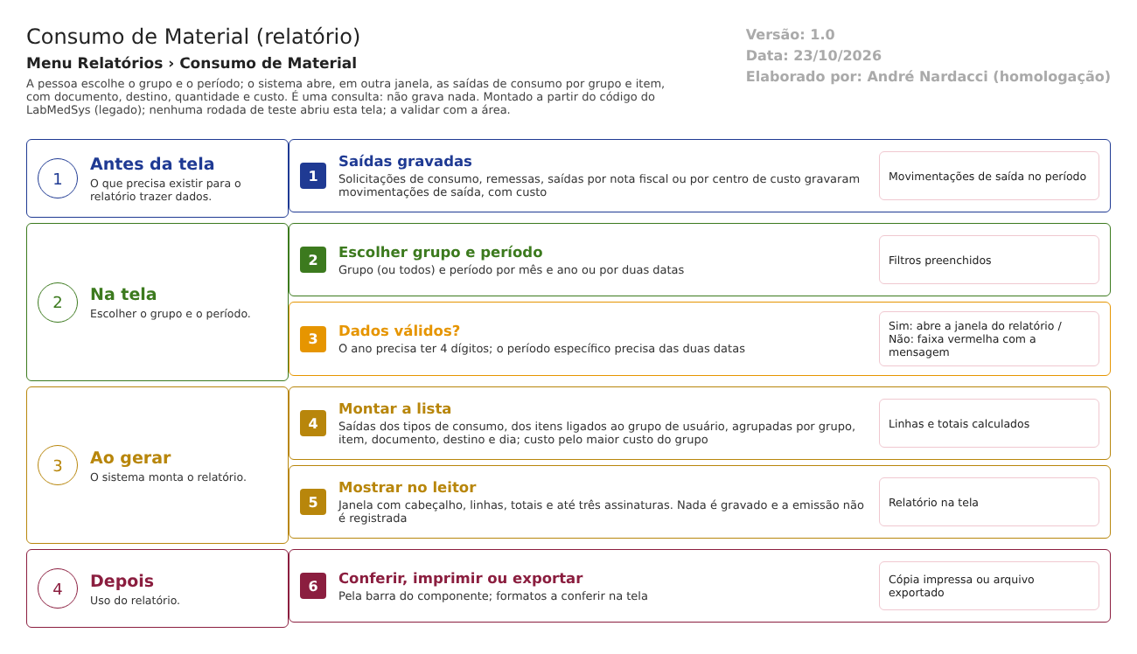
Figura 1 – Fluxograma da tela
Fluxograma no arquivo 18-consumo-de-material.fluxo.json, em 4 fases. Etapas, na mesma ordem do arquivo:
- Etapa 1. Saídas gravadas: solicitações, remessas e saídas de material gravaram movimentações de saída (Antes da tela).
- Etapa 2. Escolher o período: mês e ano ou datas específicas, e o grupo (Na tela).
- Etapa 3. Dados válidos? (decisão): sim, abre a janela; não, faixa vermelha com a mensagem (Na tela).
- Etapa 4. Montar a lista: saídas de consumo dos itens do grupo de usuário, agrupadas por grupo, item, documento, destino e dia (Ao gerar).
- Etapa 5. Mostrar no leitor de relatórios, com totais e assinaturas (Ao gerar).
- Etapa 6. Conferir, imprimir ou exportar (Depois).
- SITUAÇÕES E HISTÓRICO

Situações
Relatório de consulta: não tem situações próprias (não há rascunho, aprovação nem versão). O que o relatório traz depende da situação das movimentações:
- Movimentação de saída gravada por solicitação concluída, remessa liberada, saída por nota fiscal ou saída por centro de custo: entra (dalRelatorio.cs:2013-2014).
- Movimentação interna (inventário, ajuste, transferência, atendimento da solicitação, quarentena): não entra (dalRelatorio.cs:2014).
- Movimentação de item na lixeira: não entra (dalRelatorio.cs:2015).
O que grava no histórico
Nada. O relatório não grava log nem guarda uma cópia.
O que não grava ou não mostra
- Quem emitiu o relatório e quando (o "Emitido em" do pé é a hora da execução, mas sem o nome da pessoa; nenhum dos relatórios deste menu recebe o usuário como parâmetro, ao contrário de RC03 e outros, VisualizaRelatorio.aspx.cs:217).
- O filtro de grupo escolhido: o cabeçalho mostra só o período (VisualizaRelatorio.aspx.cs:913-925).
- O lote de cada saída.
- DADOS

Tabelas do banco
Tabela ou visão | Colunas lidas | Chaves e ligações | Fonte
TBL_MOVIMENTACAO_ITEM | Quantidade, custo (VL_CUSTO, obrigatório), SAIDA, item | Liga à movimentação e ao item | TBL_MOVIMENTACAO_ITEM.sql:1-14; dalRelatorio.cs:1985-1989
TBL_MOVIMENTACAO | Data, tipo, solicitação, nota fiscal | Liga ao tipo, à solicitação e à nota fiscal | TBL_MOVIMENTACAO.sql:4-15; dalRelatorio.cs:1990-1991
TBL_TIPO_MOVIMENTACAO | Número do tipo (3, 4, 5, 6 e 10 ficam de fora) | Tipos de sistema 1 a 12 | dml.sql:449-522; Constantes.cs:57-68
TBL_ITEM, TBL_UNIDADE_MEDIDA_ESTOQUE, TBL_ITEM_SUBGRUPO, TBL_ITEM_GRUPO | Código, nome, unidade, grupo | Item, subgrupo e grupo | dalRelatorio.cs:1994-2001; TBL_UNIDADE_MEDIDA.sql
TBL_SOLICITACAO, TBL_REMESSA, TBL_CENTRO_CUSTO_ESTOQUE | Código da solicitação e da remessa, centro de custo | Solicitação, remessa e centro de custo | dalRelatorio.cs:2004-2009; TBL_CENTRO_CUSTO.sql
VW_GRUPO_USUARIO_ITEM | Itens do grupo de usuário (via almoxarifado) | Grupo, almoxarifado, item | VW_GRUPO_USUARIO_ITEM.sql; dalRelatorio.cs:2023-2027
SIS_CONFIGURACAO | Nome e cargo das três assinaturas do relatório | Parâmetros do sistema | SIS_CONFIGURACAO.sql:42-47; VisualizaRelatorio.aspx.cs:911 e 919-924

Nota: o código consulta TBL_UNIDADE_MEDIDA_ESTOQUE, TBL_CENTRO_CUSTO_ESTOQUE e TBL_NOTA_FISCAL_ESTOQUE, e no projeto de banco os arquivos se chamam TBL_UNIDADE_MEDIDA.sql, TBL_CENTRO_CUSTO.sql e TBL_NOTA_FISCAL.sql. A diferença de nome não foi investigada (ponto para validar com o DBA).
Leituras e gravações em outros módulos
Módulo | O que é lido ou gravado | Meio | Fonte
Principal | Razão social do cliente (cadastro de pessoa jurídica) | Sinônimo de banco GBL_PJ | dalRelatorio.cs:2010-2011; Synonyms/GBL_PJ.sql
Produção, Comercial, Rastreabilidade | Nada | — | Sem chamada no código desta tela
Gravações | Nenhuma | — | Relatório de consulta

